ВСЕРОССИЙСКАЯ ОЛИМПИАДА ШКОЛЬНИКОВ
ШКОЛЬНЫЙ ЭТАП-2021 по предмету «Русский язык»
7 -8 класс
90 мин.
Максимум – 56 баллов.

- Выпишите слова, ударение в котором возможно только на одном слоге:
замок, статуя, орган, позвонит.

- Составьте предложения со словами дуло, рву, тепло – так, чтобы эти слова были разными частями речи.

- В одном из фрагментов стихотворения С.Я.Маршака «Багаж» пропущен знак препинания. Исправьте ошибку и объясните своё решение.
Дама сдавала в багаж
Диван, чемодан, саквояж,
Картину, корзину, картонку
И маленькую собачонку.
<…>
Готово, уложен багаж
Диван, чемодан, саквояж,
Картина, корзина, картонка
И маленькая собачонка.

- Отметьте неверное утверждение.
А. Нужно писать поводок, так как приставки па в русском языке не существует.
Б. Нужно писать расцепить, так как после приставки идёт глухой согласный ц.
В. Нужно писать сбросить, так как приставки з в русском языке не существует.

- Выпишите пары слов с одинаковыми приставками:
Польёт – полёт,
полезет – полезный,
пробовать – пробивать,
прошла – прошила,
подышать – подшить,
вслух – вслед,
взрыв – вздор,
взлёт – вздох.

- Вспомните и запишите известные вам пословицы, поговорки, афоризмы, крылатые выражения со словом язык.

- Установите, сколько раз звуки слова офицер встречаются в пословицах: Волков бояться – в лес не ходить. Не в бровь, а в глаз. Хорошо бы жить у отца, да нет его у молодца.
- Расшифруйте употребительные в современном русском языке аббревиатуры. Запишите по образцу.
Образец записи: РТР – Российская телерадиокомпания.
ГРЭС, ЭВМ, ЦДРИ, КВН, МИД, ООН, НЛО.
- Четыре месяца года получили у древних римлян числовые названия. Месяцы назывались просто «седьмой, восьмой, девятый, десятый».
- Какой месяц был у римлян восьмым, если по-латински восемь – ОКТО?
- Какой месяц был у римлян десятым, если по-латински десять – ДЕКЕМ?
- Почему у нас сентябрь – девятый месяц года, а у древних римлян – седьмой?

- Назовите фразеологизмы, спрятанные в рисунке.

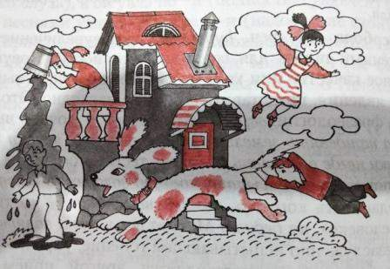

- Перед вами предложение на непонятном языке, в котором, однако, приставки, суффиксы, окончания, а так же правила соединения слов в предложения точно такие же, как и в русском. Сделайте синтаксический разбор предложения, надпишите части речи.

Буловой линт тресело гужмит ланную гашу.

- Найдите и исправьте ошибки.
А. И тут Петька рассказал мне автобиографию своего знаменитого деда.
Б. Он не захватил с собой спортивных туфлей.
В. Граждане, оплачивайте за проезд своевременно.

